Grupa „Liski” i „Sówki”
Data: 29.03.2021- poniedziałek
Temat dnia: Pisanki wielkanocne
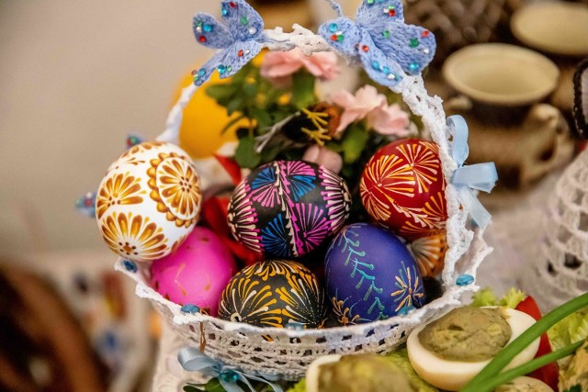
- Poznajemy różne rodzaje jajek.

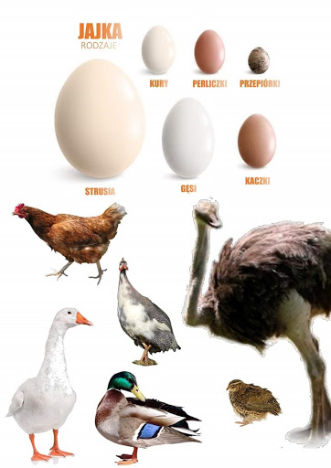
- Film edukacyjny- Różne sposoby malowania pisanek.
https://www.youtube.com/watch?v=ZhcllA3fRHo

- Słuchanie kilku ciekawostek na temat pisanek.
Zwyczaj zdobienia jaj w czasie Wielkanocy ma w Polsce długą tradycję (od X wieku). Najpopularniejszą techniką zdobienia jaj jest technika batikowa polegająca na nanoszeniu wosku przy użyciu tak zwanego pisaka( małego lejka z blachy, osadzonego na patyczku) lub przy użyciu szpilki.
Do innych technik należy wyskrobywanie wzorów przy użyciu ostrego narzędzia, oklejanie jaj wycinankami z papieru, malowanie farbami różnego rodzaju oraz wytrawianie wzorów kwasem(dawniej z kiszonej kapusty, obecnie-kwasem solnym).
- Karta pracy, część 3, strona 58 i 59
- Podział słów na sylaby i głoski.

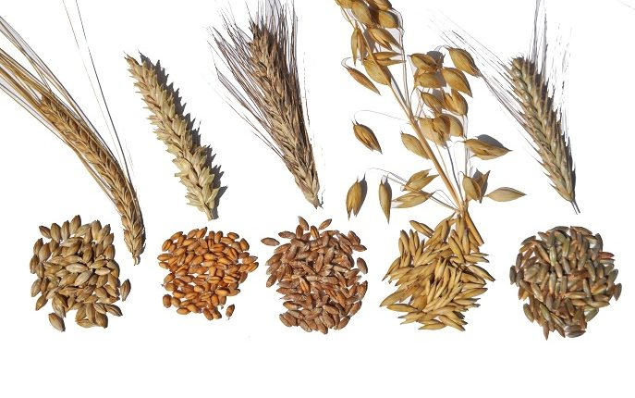
z | b | o | ż | e
zbo |  |  | że
zboże

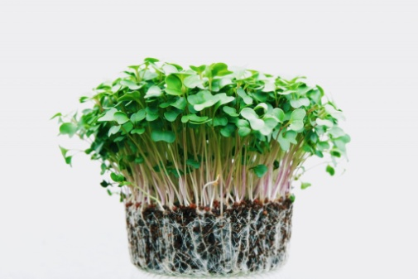

rz | e | ż | u | ch | a
rze |  | żu |  | cha
rzeżucha

- Litery i liczby- strona 74 i 75.
- Pamiętajcie o podlewaniu naszych roślinek

Zachęcamy do wysyłania zdjęć na adres: zerowkibaranow@gmail.com

